Здравствуйте ребята! Мы продолжаем изучение истории России дистанционно.
Вот задания на следующую неделю. Желаю удачи!!!
Задания по истории на период с 06.05. -08.05.2020г
Для 7 класса
учитель Баирова Н.В /bairova75@inbox.ru/

Дата | Тема урока | Задание
14.05 | Повторение по теме Россия при первых Романовых | https://obrazovaka.ru/test/pravlenie-pervyh-romanovyh-7-klass-s-otvetami-po-istorii.html Задание смотрите ниже

Контроль | срок сдачи | Способ передачи выполненных заданий
 | 08..05 | bairova75@inbox.ru, в контакте,
Ответить на вопросы
Первый представитель династии Романовых был призван на царство в Ипатьевском монастыре. В каком городе расположен этот монастырь?
Какой бунт был в 1648 году при правлении Алексея Михайловича?
При каком соборе был открыт Земский собор в 1613г
Восстание, название которого совпадает с название последнего месяца года?
После какой войны, Признанный Семибоярщиной как русский царь польский царевич Владислав Ваза отказывался от прав на русский престол?
Какое народное прозвище получил царь Алексей Михайлович
Кем был отец первого царя династии Романовых?
Название перемирия между Россией и Речью Посполитой на 14,5 лет?
. Благодаря какому родству было обосновано право на престол бояр Романовых
Какая власть была установлена Михаилом Федоровичем на всей территории страны посредством назначения воевод и старост
Название бунта 1682 года который привел к власти Софью Алексеевну?

Решить кроссворд . Ответы прислать под цифрами или в кроссворде
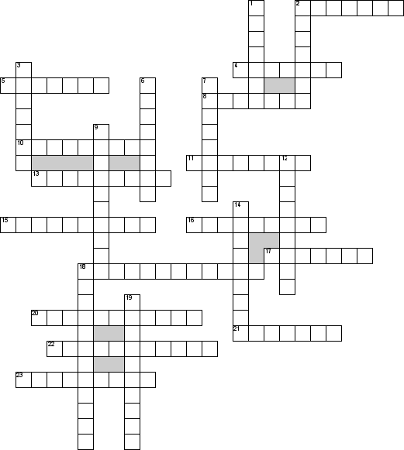

По горизонтали
2. Имя наследника царского престола, за которого выдавали себя самозванцы
4. Озеро - место ледового побоища
5. Фамилия избранного земским собором царя
8. Кого лжедмитрий выбрал патриархом московским и всея руси, во время своего правления?
10. В 1611 году случилось первое …
11. Деревня, в которой был подписан мир со Швецией
13. Содержание княжеской администрации за счёт местного населения
15. Как называли «мир» заключённый Б.Хмельницким и речью посполитой?
16. Политика, направленная на укрепление самодержавия
17. Вид поселения или района города, на момент его основания жители имели освобождение («свободу») от какой-либо государственной повинности
18. Группа членов боярской думы, состоявшая из семи человек
20. Вмешательство Польши во внутренние дела России
21. Рынок, периодически организуемый в определённом месте
22. мир, заключённый со шведами 1617 году
23. Фамилия предводителя ополчения, освободившего Москву от польской интервенции
По вертикали
1. Портрет реального лица, выполненный иконописными приемами
2. Прозвище московского князя, возглавлявшего руссике войска в Куликовской битве
3. Фамилия главы регентского совета при Федоре Иоанновиче
6. Свод законов Русского государства
7. несколько монархов из одного и того же рода (семьи), сменявших друг друга на престоле по праву наследования, а также члены их семей.
9. перемирие, заключённое с поляками в 1618 году на 14,5 лет
12. Формальный царь при боярском правительстве, наследник польского трона
14. Война на западном направлении экспансии во время царствования Ивана iv
18. Те кто отверг реформы никона
19. Прошение, жалоба в Русском государстве

